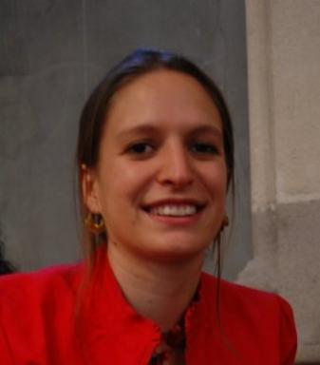 Mathilde Ménoret

Identifiants chercheurs

- IdHAL : mathilde-menoret
- ORCID : 0000-0002-9431-4339
- IdRef : 185258891
- arXiv : menoret_m_1
- cv.identifier.google scholar : https://scholar.google.fr/citations?user=9Vzzg2UAAAAJ&hl=fr

Présentation

Publications

Article dans une revue (6)

Attentional state and brain processes: state-dependent lateralization of EEG profiles in horses
Céline Rochais,Mélissa Sébilleau,Mathilde Ménoret,Martial Oger,Séverine Henryet al.
Scientific Reports, 2018, 8 (1), pp.10153. ⟨10.1038/s41598-018-28334-9⟩
Article dans une revue
hal-01835231v1
An Ambulatory Electroencephalography System for Freely Moving Horses: An Innovating Approach
Hugo Cousillas,Martial Oger,Céline Rochais,Claire Pettoello,Mathilde Ménoretet al.
Frontiers in Veterinary Science, 2017, 4, pp.57. ⟨10.3389/fvets.2017.00057⟩
Article dans une revue
hal-01516647v1
Neural correlates of non-verbal social interactions: a dual-EEG study.
Mathilde Ménoret,Léo Varnet,Raphaël Fargier,Anne Cheylus,Aurore Curieet al.
Neuropsychologia, 2014, 55, pp.85-97. ⟨10.1016/j.neuropsychologia.2013.10.001⟩
Article dans une revue
istex
hal-01067941v1
Motor resonance facilitates movement execution: an ERP and kinematic study
Mathilde Menoret,Aurore Curie,Vincent Des Portes,Tatjana A. Nazir,Yves Paulignan
Frontiers in Human Neuroscience, 2013, 7, pp.Articles 646. ⟨10.3389/fnhum.2013.00646⟩
Article dans une revue
hal-01102135v1
Simultaneous action execution and observation optimise grasping actions.
Mathilde Ménoret,Aurore Curie,Vincent Des Portes,Tatjana A Nazir,Yves Paulignan
Experimental Brain Research, 2013, 227 (3), pp.407-19. ⟨10.1007/s00221-013-3523-3⟩
Article dans une revue
istex
hal-00864202v1
Grasp it loudly! Supporting actions with semantically congruent spoken action words.
Raphaël Fargier,Mathilde Ménoret,Véronique Boulenger,Tatjana A Nazir,Yves Paulignan
PLoS ONE, 2012, 7 (1), pp.e30663. ⟨10.1371/journal.pone.0030663⟩
Article dans une revue
hal-00904083v1

Poster de conférence (1)

An ambulatory electroencephalography system for free moving horses: an innovative approach
Martine Hausberger,Martial Oger,Céline Rochais,Claire Pettoello,Mathilde Ménoretet al.
12th International Congress of Neuroethology (ICN), Mar 2016, Montevideo, Uruguay.
Poster de conférence
hal-02183169v1

Thèse (1)

Bases neuronales des interactions sociales non-verbales : implication du système moteur & hyperscanning
Mathilde Menoret Ménoret
Neurosciences [q-bio.NC]. Université Claude Bernard - Lyon I, 2013. Français. ⟨NNT : 2013LYO10267⟩
Thèse
tel-01147067v1

